
10111007 – ANANDA MARCELLA
SI 2A

JOB SHEET
PEMROGRAMAN WEB
PERTEMUAN 1 HTML
Dosen Pengampu
Usep Abdul Rosid, S.T., M.Kom.
Sari Azhariyah,S.Pd.,M.T.

POLITEKNIK NEGERI SUBANG
Jurusan : TIK | Waktu : 240 Menit
Program Studi : Sistem Informasi | Topik : HTML
Mata Kuliah : Pemrograman Web | Judul : Mengenal HTML
Tanggal : 3 Februaru 2026 | Pertemuan ke : 1

Tujuan : Mahasiswa mampu memahami dan menjelaskan konsep dasar dan mengimplementasi serta berlatih penggunaan elemen pada HTML.

Alat dan Bahan : XAMPP, Web Browser, Text Editor
Langkah Kerja :
- Buka Web w3school
- Praktikan materi HTML Tutorial dan HTML Form
- Sesuaikan nama file dengan nama subtopik nya
- Setiap sub topik berikan penjelasan di kolom keterangan

No | Praktik | Output Program | Sintak Kode Program | Keterangan
1. | Latihan Soal 1.1 Home.html | 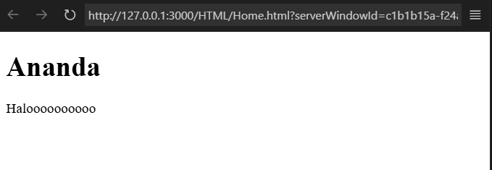 | <!DOCTYPE html>  <html>  <head>  <title>Mengenal HTML</title>  </head>  <body>  <h1>Ananda</h1>  <p>Haloooooooooo</p>  </body>  </html> | Bagian ini untuk mengenal tentang HTML (struktur yang ada di dalamnya). Meskipun tanpa struktur, kita perlu mengikuti standar yang ada.  Ada tag html, title untuk membuat judul, head unuk heading, p untuk paragraph  Untuk membuka struktur ini dapat menggunakan ! kemudian enter.
2. | Latihan Soal 1.2  Introduction.html | 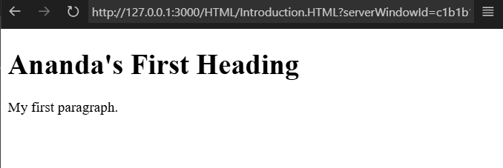 | <!DOCTYPE html>  <html>  <head>  <title>Page Ananda </title>  </head>  <body>  <h1>Ananda's First Heading</h1>  <p>My first paragraph.</p>  </body>  </html> | Html sebagai bahasa standar untuk menterjemahkan Bahasa web dan bukan sebuah bhasa pemrograman  Terdapat element berupa tagname  Tag html sebagai pembuka struktur  Tag head untuk deading, bisa sampai 6(kalua lebih dari itu tidak sesuai)  Tag Title untuk judul  Tag p untuk paragraph  Tah body untuk memuat semua koten dalam html
3. | Latihan Soal 1.3  Editors.html | 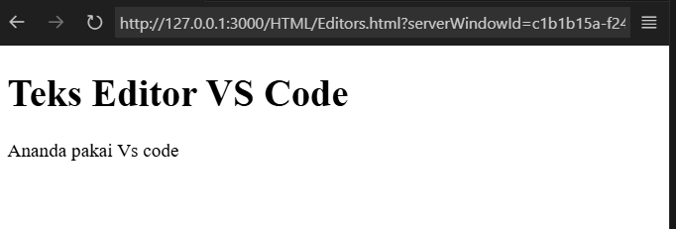 | <!DOCTYPE html>  <html>  <head>  <title>Teks Editor VS Code </title>  </head>  <body>  <h1>Teks Editor VS Code</h1>  <p>Ananda pakai Vs code</p>  </body>  </html> | Untuk menjalankan/ mengimplementasikan code html, kita dapat menggunkan teks editor manapun seperti notepad. Saat ini saya menggunkan VS code.
4. | Latihan Soal 1.4  Basic.html | 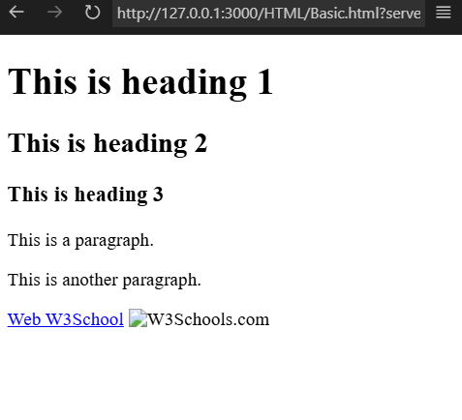 | <!DOCTYPE html>  <html lang="en">  <head>  <meta charset="UTF-8">  <meta name="viewport" content="width=device-width, initial-scale=1.0">  <title>Learn with Ananda</title>  <h1>This is heading 1</h1>  <h2>This is heading 2</h2>  <h3>This is heading 3</h3>  <p>This is a paragraph.</p>  <p>This is another paragraph.</p>  <a href="https://www.w3schools.com">Web W3School</a>  <img src="w3schools.png" alt="W3Schools.com" width="104" height="142">  </head>  <body>  </body>  </html> | Disini saya belajar menggunakan heading dengan tag h (1-6, karena jika lebih dari itu akan tidak sesuai )  Ada penggunaan paragraf dengan tag p  Kemudian ada insert link dengan a, kemudian memasukkan link yanga kan ditampilkan dn padapt merubah tampilan link (kalau saya diubah jadi W3school)  Kemudian di sini juga bisa menampilkan gambar
5 | Latihan 1.5  Elements.html | 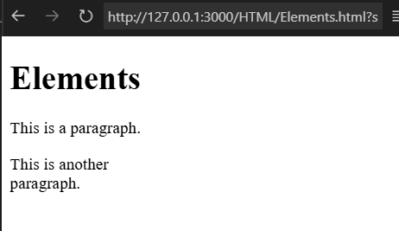 | <!DOCTYPE html>  <html lang="en">  <head>  <meta charset="UTF-8">  <meta name="viewport" content="width=device-width, initial-scale=1.0">  <title>Learn with Ananda</title>  <h1>Elements</h1>  <p>This is a paragraph.</p>  <p>This is another <br> paragraph.</p>  </head>  <body>  </body>  </html> | Disisni seperti yang sudah dijelaskan sebelumnya ada heading, paragraf, dan br untuk memisikan kalimat dalam sebuat baragraf/ tag br digunakan untuk memisahkan baris
6 | Latihan 1.6 Attributes.html | 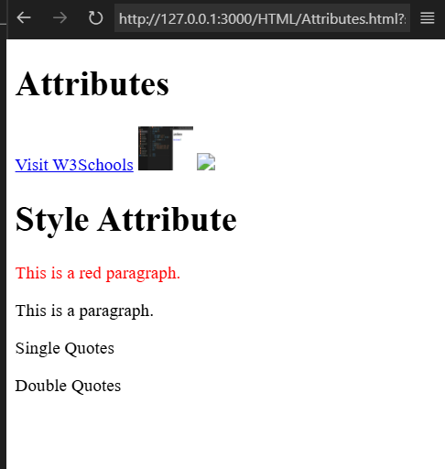 | <!DOCTYPE html>  <html lang="en">  <head>  <meta charset="UTF-8">  <meta name="viewport" content="width=device-width, initial-scale=1.0">  <title>Document</title>  </head>  <h1>Attributes</h1>  <a href="https://www.w3schools.com">Visit W3Schools</a>  <img src="html.jpg" alt="Girl with a jacket" width="50" height="40" >  <img src="https://www.w3schools.com/images/img_girl.jpg">  <!-- Style Attribute -->  <h1>Style Attribute</h1>  <p style="color:red;">This is a red paragraph.</p>  <p title="I'm a tooltip">This is a paragraph.</p>  <p title='John "ShotGun" Nelson'>Single Quotes</p>  <p title="John 'ShotGun' Nelson">Double Quotes</p>  <body>  </body>  </html> | Setiap element dapat memiliki atribut. Atribut adalah segala sesuatu perlakuan yang dimiliki elemen  Ada href yang biasanya digunakan untuk menginput link dengan tampilan yang disesuaikan  Ada src, disini saya gunakan untuk menapilkan gambar (1. Input dari file yang ad apada device di folder yang sama, 2. Memasukkan link gambar yang ada)  Kemudian alt yang digunakan jika pemanggilan jika gambar yang ditampilkan tidak muncul maka akan muncul teksnya (alternative text)  Lita dapat mengatur tinggi dan lebar sebuah gambar  Style attribute  Penggunaan color untuk mengatur warna, title dalam sebuah tag p digunakan untuk penanda text yang akan ditampilakn ketika kursor diarahkan pada teks tersebut  lang mendeklarasikan bahasa halaman Web
7. | Latihan 1.7  Heading.html | 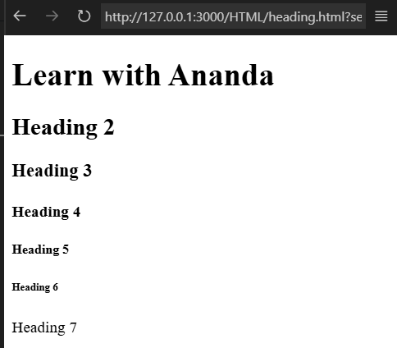 | <h1>Learn with Ananda</h1>  <h2>Heading 2</h2>  <h3>Heading 3</h3>  <h4>Heading 4</h4>  <h5>Heading 5</h5>  <h6>Heading 6</h6>  <h7>Heading 7</h7> | Jadi heading tuh artinya judul, nah penggunaannya menggunakan tag h+nomor headingnya  Heading yang dapat digunakan sampai 6, selebihnya akan tidak sesuai dengan ukuran misal heading 7
8. | Latihan 1.8 Paragraf.html | 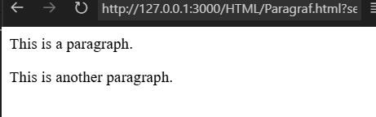 | <p>This is a paragraph.</p>  <p>This is another paragraph.</p> | Tag p digunkan untuk mebuat paragraf
9 | Latihan 1.9 Style.html | 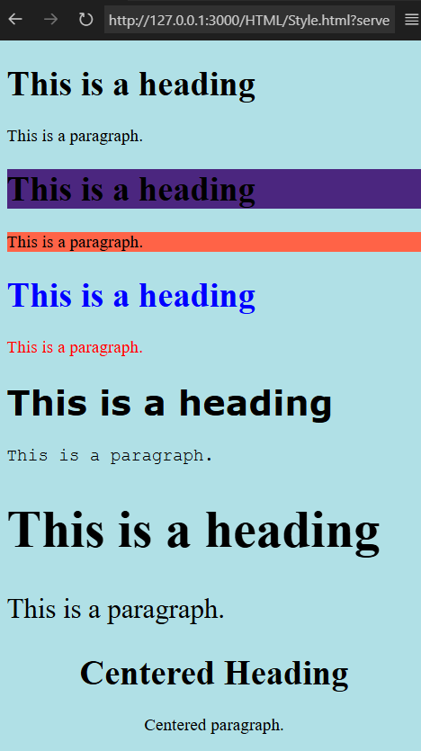 | <!DOCTYPE html>  <html lang="en">  <head>  <meta charset="UTF-8">  <meta name="viewport" content="width=device-width, initial-scale=1.0">  <title>Document</title>  </head>  <!-- Background Color -->  <body style="background-color:powderblue;">  <h1>This is a heading</h1>  <p>This is a paragraph.</p>  <!-- BC dalam paragraf dan heading -->  <h1 style="background-color:rgb(75, 38, 127);">This is a heading</h1>  <p style="background-color:tomato;">This is a paragraph.</p>  <!-- BC dalam teks -->  <h1 style="color:blue;">This is a heading</h1>  <p style="color:red;">This is a paragraph.</p>  <!-- Jenis Huruf -->  <h1 style="font-family:verdana;">This is a heading</h1>  <p style="font-family:courier;">This is a paragraph.</p>  <!-- Ukuran Huruf -->  <h1 style="font-size:300%;">This is a heading</h1>  <p style="font-size:160%;">This is a paragraph.</p>  <!-- Jenis tampilan teks align -->  <h1 style="text-align:center;">Centered Heading</h1>  <p style="text-align:center;">Centered paragraph.</p>  </body>  </body>  </html> | Style merupakan perlakuan kepada elemen atau komponen dalam implementasi html studi kasusnya yang saya lakukan.  Penggunaan color contoh  - Keseluruhan halaman bisa di tambahakan style pada bagian body style="background-color (properties):powderblue(value: nilai yang ingin dimasukkannya)  - Sebagian pada bagian heading atau paragraph / textbox  style="background-color:rgb(75, 38, 127);"  - Dalam teksnya, atau hanya mewarnai teks pada heading dan paragraf  style="color:blue;"  Perubahan jenis huruf dan ukuran  - Perubahan ukuran huruf style="font-size:300%;"  - style="font-family:verdana;"  contoh penggunaan penentuan jenis huruf  penentuan posisi teks/ align dengan style="font-family:verdana;" ini contoh untuk Tengah  busa juga rata kiri, kana, atau justify
10 | Latihan 1.10  Formatting.html | 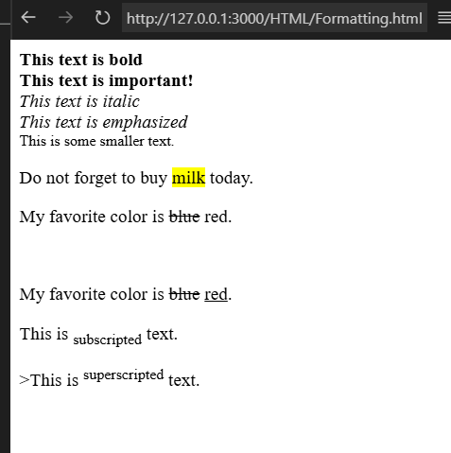 | <b>This text is bold</b> <br>  <strong>This text is important!</strong><br>  <i>This text is italic</i><br>  <em>This text is emphasized</em><br>  <small>This is some smaller text.</small><br>  <p>Do not forget to buy <mark>milk</mark> today.</p>  <p>My favorite color is <del>blue</del> red.</p><br>  <p>My favorite color is <del>blue</del> <ins>red</ins>.</p>  <p>This is <sub>subscripted</sub> text.</p>  >This is <sup>superscripted</sup> text.</p> | Teks bold untuk menebalkan, strong mirip teksbold Cuma biasanya penebalan pada kalimat penting, italic dan em untuk miringkan teks, xmall untuk mengecilkan huruf dari ukuran biasanya, mark mirik teksbox, del untuk mencoret teks, ins untuk underline atau garus bawah, sub / subcripted untukteks dibawah garis teks normal, dan supscripted untuk teks diatas garis teks normal
11. | Latihan 1.11 Quotations.html | 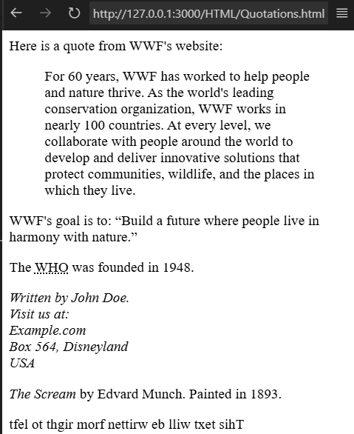 | <p>Here is a quote from WWF's website:</p>  <blockquote cite="http://www.worldwildlife.org/who/index.html">  For 60 years, WWF has worked to help people and nature thrive. As the world's leading conservation organization, WWF works in nearly 100 countries. At every level, we collaborate with people around the world to develop and deliver innovative solutions that protect communities, wildlife, and the places in which they live.  </blockquote>  <p>WWF's goal is to: <q>Build a future where people live in harmony with nature.</q></p>  <p>The <abbr title="World Health Organization">WHO</abbr> was founded in 1948.</p>  <address>  Written by John Doe.<br>  Visit us at:<br>  Example.com<br>  Box 564, Disneyland<br>  USA  </address>  <p><cite>The Scream</cite> by Edvard Munch. Painted in 1893.</p>  <bdo dir="rtl">This text will be written from right to left</bdo> | Pengutipan  Blockquote digunakan untuk pengutipan pangjang yang menyertakan kalimat link sumber dalam cite dan kalimat yang adanya biasanya menjorok  q. untuk pengutupan pendek  abbr title digunakan untuk menpilkan akronim dari pengutipan/sumber yang Panjang jika disurut oleh kursor  address figunakan untuk meampilkan informasi kontak/Alamat  cite digunakan untuk menmapilkan judul dari buku atau jurnal  bdo dir="rtl">  Bi-Directional Override mengganti arah teks
12. | Latihan 1.12  Comments.html | 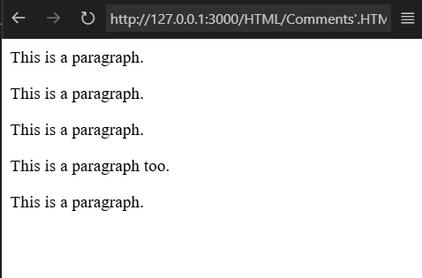 | <!-- This is a comment -->  <p>This is a paragraph.</p>  <!-- Remember to add more information here -->  <p>This is a paragraph.</p>  <!-- <p>This is another paragraph </p> -->  <p>This is a paragraph.</p>  <!--  <p>Look at this cool image:</p>  <img border="0" src="pic_trulli.jpg" alt="Trulli">  -->  <p>This is a paragraph too.</p>  <p>This <!-- great text --> is a paragraph.</p> | Komentar dapat ditambahkan dalam baris html dengan <!-- -->  Ctrl+/  komentar dapat digunakan untuk menyembunyikan seleruh konten seperti paragraph  komentar juga dapat diguakan untuk menyembunyikan bagian dari konten tidak secara keseluruhan misalnya bagian dari teksnya sajah
13 | Latihan1.13 Color.html | 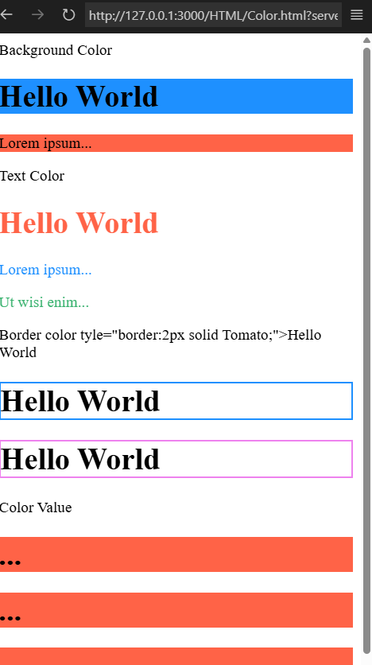 | Background Color  <h1 style="background-color:DodgerBlue;">Hello World</h1>  <p style="background-color:Tomato;">Lorem ipsum...</p>  Text Color  <h1 style="color:Tomato;">Hello World</h1>  <p style="color:DodgerBlue;">Lorem ipsum...</p>  <p style="color:MediumSeaGreen;">Ut wisi enim...</p>  Border color  tyle="border:2px solid Tomato;">Hello World</h1>  <h1 style="border:2px solid DodgerBlue;">Hello World</h1>  <h1 style="border:2px solid Violet;">Hello World</h1>  Color Value  <h1 style="background-color:rgb(255, 99, 71);">...</h1>  <h1 style="background-color:#ff6347;">...</h1>  <h1 style="background-color:hsl(9, 100%, 64%);">...</h1>  Color Values  <h1 style="background-color:rgba(255, 99, 71, 0.5);">...</h1>  <h1 style="background-color:hsla(9, 100%, 64%, 0.5);">...</h1> | Di sisni saya belajar menggunakan warna  Backround color biasa dibunakan mirip warna untuk teksbox  Text color untuk mengatur warna teks  Border color digunakan untuk mengatuk warna pada kotak teks  Dalam pengaturan warna, html dapat menspesifikasikannya dalam nilai lain seperti rgb, hex, hsl
14 | Latihan 1.14 htmlstyle-css.html | 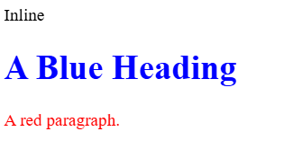  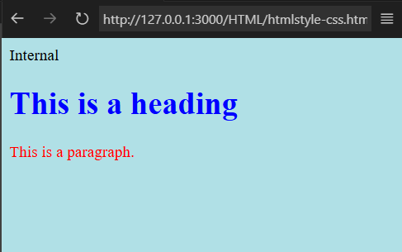  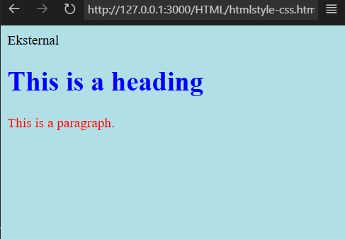  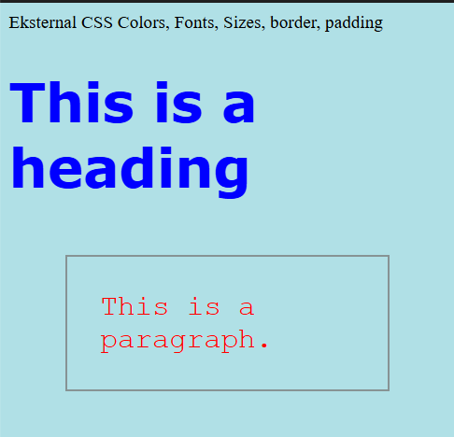 | Inline  <h1 style="color:blue;">A Blue Heading</h1>  <p style="color:red;">A red paragraph.</p>  Internal  <!DOCTYPE html>  <html>  <head>  <style>  body {background-color: powderblue;}  h1 {color: blue;}  p {color: red;}  </style>  </head>  <body>  <h1>This is a heading</h1>  <p>This is a paragraph.</p>  </body>  </html>  Eksternal  <!DOCTYPE html>  <html>  <head>  <link rel="stylesheet" href="styles.css">  </head>  <body>  <h1>This is a heading</h1>  <p>This is a paragraph.</p>  </body>  </html>  CSS Colors, Fonts, Sizes, border, padding  <!DOCTYPE html>  <html>  <head>  <style>  h1 {  color: blue;  font-family: verdana;  font-size: 300%;  }  p {  color: red;  font-family: courier;  font-size: 160%;  border: 2px solid powderblue;  padding: 30px;  margin: 50px;  }  </style>  </head>  <body>  <h1>This is a heading</h1>  <p>This is a paragraph.</p>  </body>  </html>  Tautan ke CSS Eksternal  URL lengkap untuk ke halaman style  <link rel="stylesheet" href="https://www.w3schools.com/html/styles.css">  menautkan ke halaman style yang terletak di folder html di situs web saat ini  <link rel="stylesheet" href="/html/styles.css">  menautkan ke halaman style yang terletak di folder yang sama dengan halaman saat ini  <link rel="stylesheet" href="styles.css"> | Cascading Style Sheets (CSS) digunakan untuk meformat tata letak web  Ada  Inline menggunakan atribut di dalam elemen HTMLstyle  Internal menggunakan elemen di bagian <style><head>  Eksternal menggunakan elemen tautkan ke file CSS eksternal biasa dengan <link>  CSS Colors, Fonts, Sizes, border, padding  Saya juga belajar mengenai color untuk merubah warna, font-family untu merubah jenis huruf, font-size untuk merubah ukuran huruf, border untuk membuat teksnya diberi kotak, padding merupakan spasi atau jarak dari teks ke batas, dan margin itu jarak di luar batas  p {  color: red;  font-family: courier;  font-size: 160%;  border: 2px solid powderblue;  padding: 30px;  margin: 50px;  }  Tautan ke CSS Eksternal  Jika menautkannya dalam external dapat manggunakan tautan penuh, dihalaman pada folder yang sama, atau pada halama yang sedang digunakan  Bisa dilihat perbedaanya pada  Bagian href
15. | Latihan 1.15 links.html
15 | Latihan 1.15 links.html
16 | Latihan 1.16 image.html

Analisis dan Penjelasan Kode Program dalam Soal Tes Praktikum :

……………………………………………………………………………………………………..
……………………………………………………………………………………………………..
……………………………………………………………………………………………………..
……………………………………………………………………………………………………..
……………………………………………………………………………………………………..
……………………………………………………………………………………………………..
……………………………………………………………………………………………………..
……………………………………………………………………………………………………..
……………………………………………………………………………………………………..
……………………………………………………………………………………………………..
……………………………………………………………………………………………………..
……………………………………………………………………………………………………..
……………………………………………………………………………………………………..
……………………………………………………………………………………………………..

